PROJET LOGO

LOGO:
Nom entreprise: LUIDO
Métiers:
- communication par l'objet, créations d'objets et de concepts uniques pour salons
- Design: créations, maquettes (habillages, accessoires, étiquettes pour packaging parfums, spiritueux et cosmétiques)
- Communication web (sites évènementiels, sites web entreprises, e-mailing)
- Communication print (plaquettes, supports, ...)
Marchés:
Packaging et industrie (cosmétique, parfumerie, spiritueux)

2 axes possibles.
1. Un logo utilisant la typographie
Piste => LUIDO utiliser le I par exemple. (sortir ou utiliser une des lettres pour faire le pictogramme élégant, raffiné, jouant sur les formes et les volumes, épuré et simple.
2. Un logo hors typographie
Exemples axe 2:
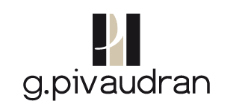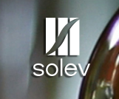

Tonalités: élégance, simplicité avec un détail qui exprime le côté unique.
Couleur de prédilection: "le noir" (maxi 2 couleurs)
Note: ce qui est important c'est la forme unique et reconnaissable car la couleur du logo et les textures peuvent changer.
Pourquoi: parce que lors de l'impression nous voulons pouvoir montrer des textures dans le logo, donc il se devra d'être suffisamment épais sur certaines parties pour permettre lors de l'impression d'obtenir des effets tactiles texturés (sensations tactiles).

